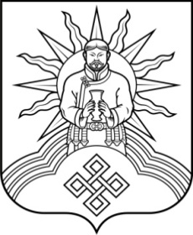

**ТЫВА РЕСПУБЛИКАНЫН ХУРАЛ ПРЕДСТАВИТЕЛЕЙ**

**«БАРЫЫН-ХЕМЧИК КОЖУУН» МУНИЦИПАЛЬНОГО РАЙОНА**

**МУНИЦИПАЛДЫГ КОЖУУННУН «БАРУН-ХЕМЧИКСКИЙ КОЖУУН»**

**ТОЛЭЭЛЕКЧИЛЕР ХУРАЛЫ РЕСПУБЛИКИ ТЫВА**

668040, Барун- Хемчикский кожуун, с.Кызыл- Мажалык, ул.Чадамба, 20, т.(394-41) 21-0-77

e-mail:hural_barum@mail.ru

**РЕШЕНИЕ**

от «16» марта 2022 года № 13 с. Кызыл- Мажалык

**Об утверждении отчета контрольно- счетного органа муниципального района «Барун-Хемчикский кожуун» Республики Тыва**

Руководствуясь ст.38 федерального закона от 06.10.2003 г. № 131-ФЗ «Об общих

принципах организации местного самоуправления в Российской Федерации», ст.21

п.8 Устава муниципального района «Барун- Хемчикский кожуун» Республики

Тыва и п.1 ст.12 Положения «О контрольно-счетном органе муниципального

района «Барун-Хемчикский кожуун» Республики Тыва от 22 ноября 2019 года №

49, Хурал представителей Барун-Хемчикского кожууна РЕШИЛ:

1. Утвердить отчет о проделанной работе контрольно- счетного органа

муниципального района «Барун-Хемчикский кожуун» за 2021 год (приложение);

1. Настоящее решение вступает в силу с момента подписания.

Глава-председатель Хурала

представителей Барун-Хемчикского кожууна _______ / И.С. Монгуш/